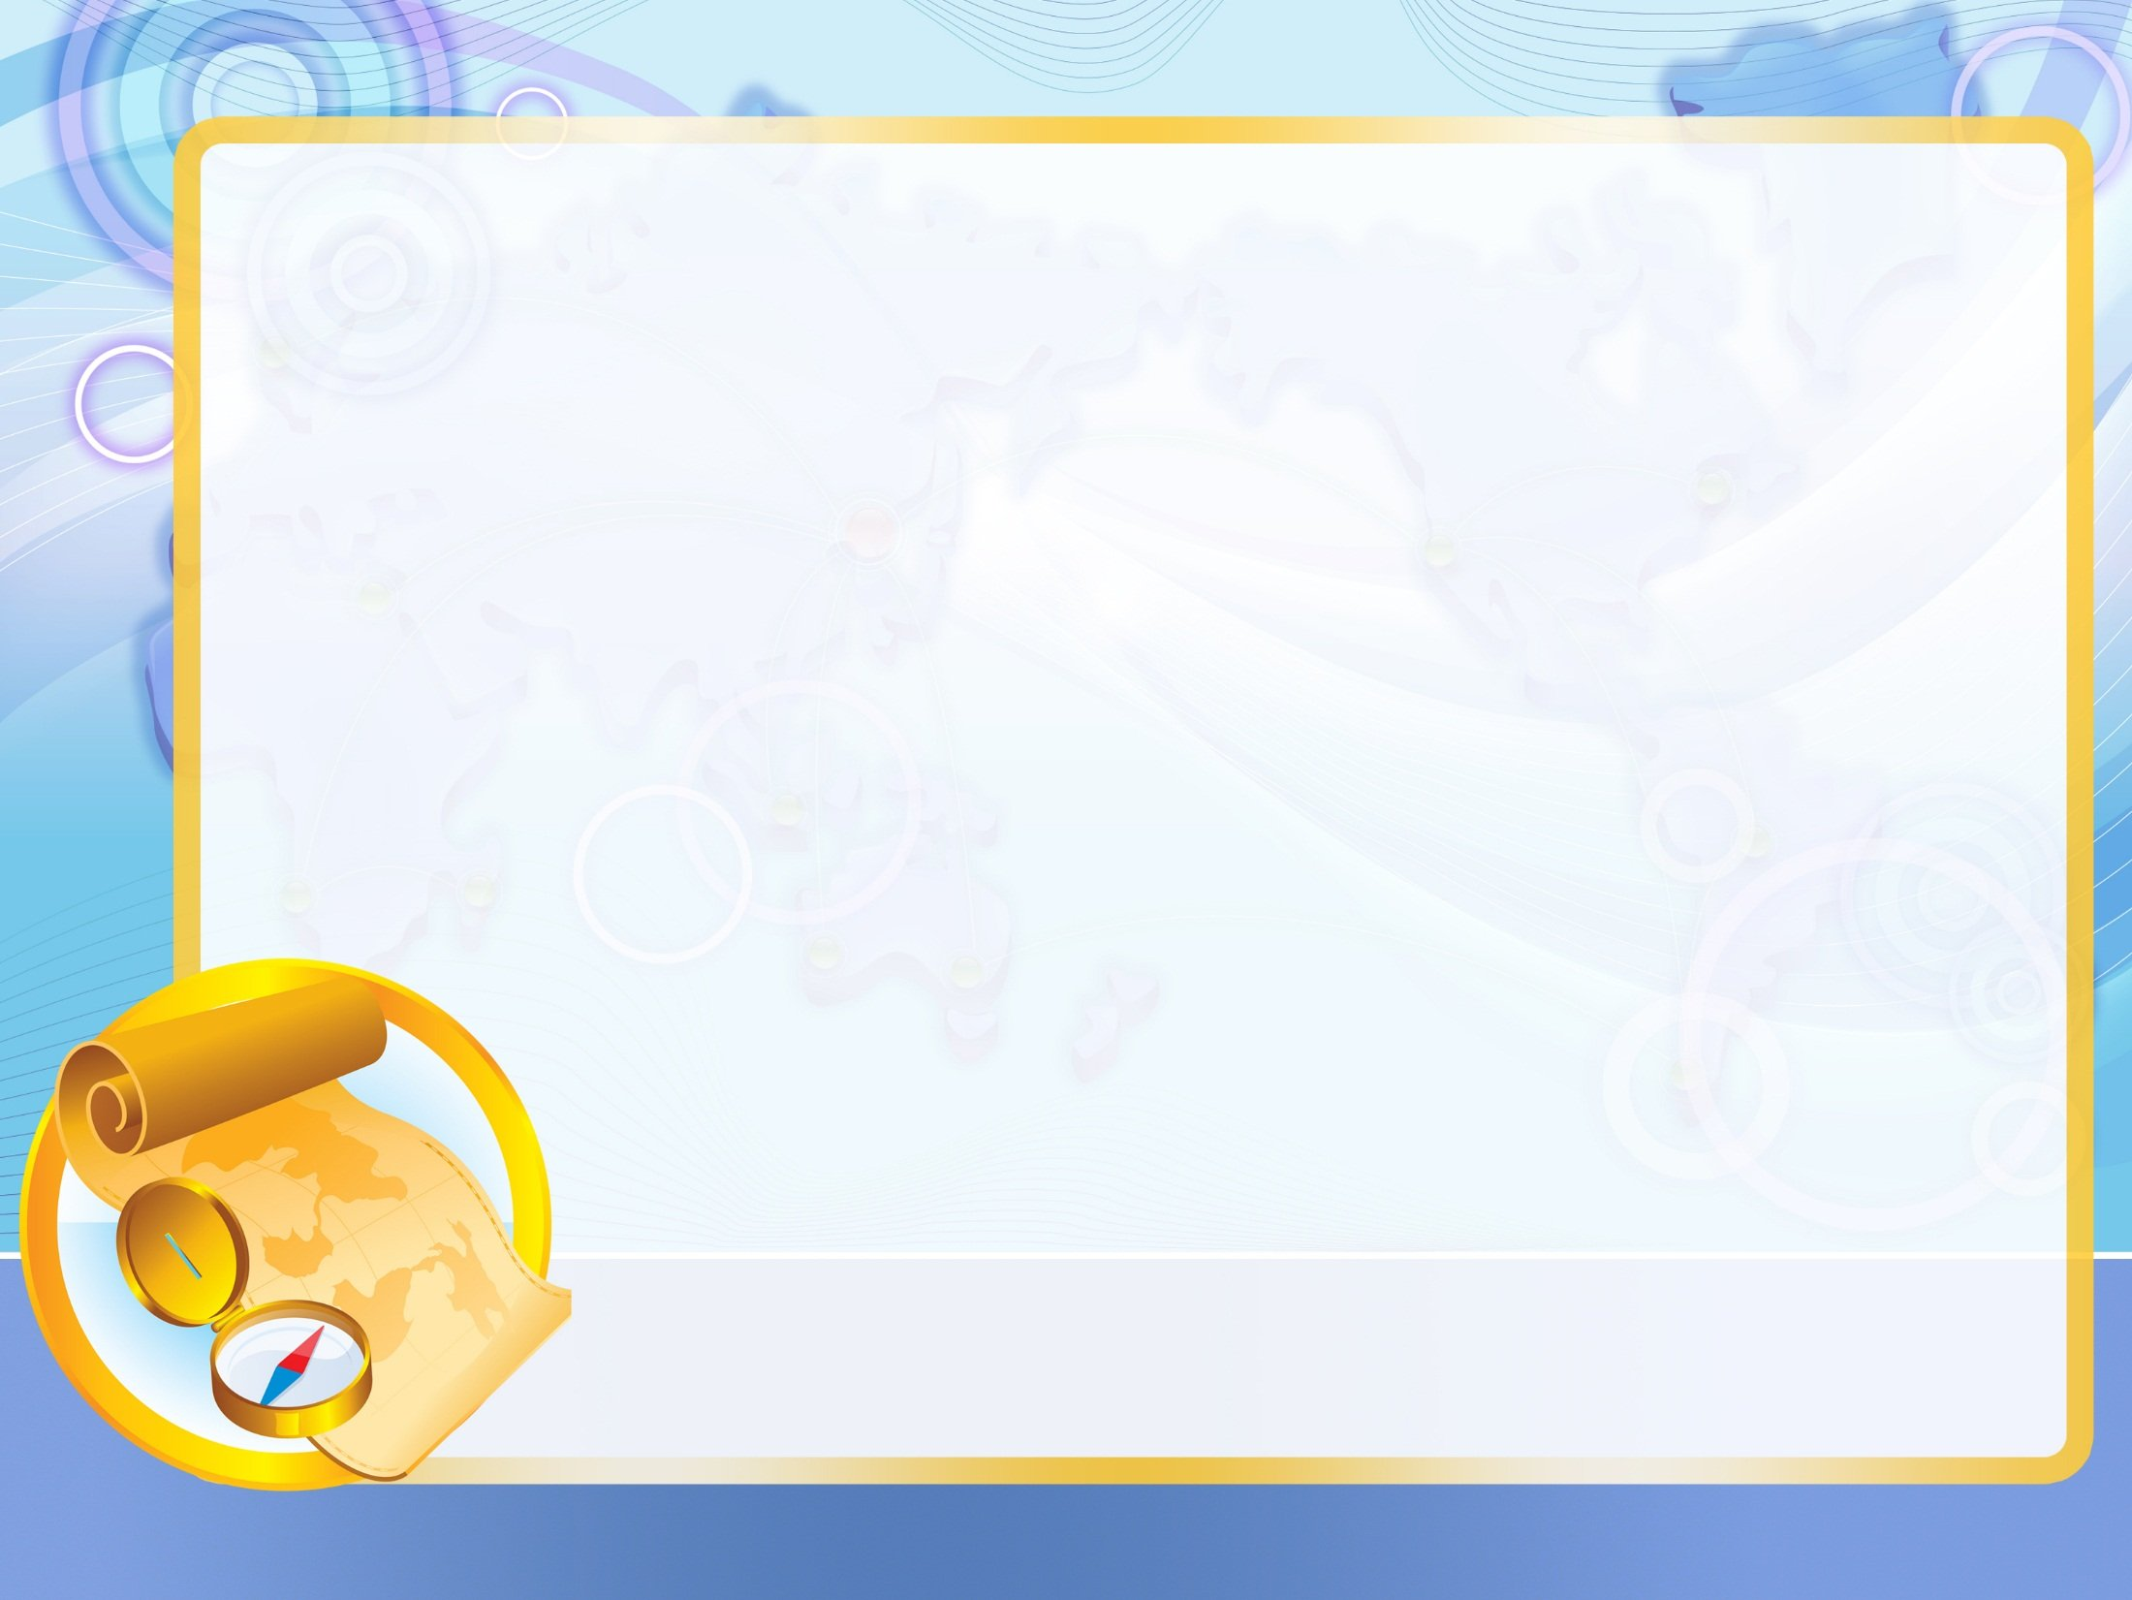Конаныхина Н.М., инструктор по физической культуре,

Луковенко Е.В., учитель-логопед

Муниципальное бюджетное общеобразовательное учреждение

«Тальменская средняя общеобразовательная школа № 3»

Тальменского района Алтайского края

СП детский сад №3

Проект квест - игры «Сокровища Алтайского края»

в подготовительной группе

2024 год

**Форма, тема:** квест-игра «Сокровища Алтайского края»

**Интеграция образовательных областей:** физическое развитие, познавательное развитие, речевое развитие, социально-коммуникативное развитие художественно-эстетическое развитие.

**Цель:** создание условий для формирования представлений о сокровищах Алтайского края (знаменитые люди, достопримечательности, животные, полезные ископаемые, народные).

**Образовательные задачи:**

- пополнять знания [детей](https://www.google.com/url?q=http://ds82.ru/doshkolnik/1007-.html&sa=D&ust=1559473831409000) о том, какие полезные ископаемые добывают в нашем регионе (гранит, мрамор, уголь, соль);

-учить детей читать карты – схемы, ориентироваться в пространстве относительно себя;

- закрепить с детьми знания о достопримечательностях родного поселка

- познакомить со знаменитыми людьми Алтайского края (Калашников М., Титов Г., Шукшин В., Смертин А., Бианки В.)

-продолжать формировать знания о взаимосвязи живого в природе;

-познакомить с Красной книгой Алтайского края;

- учить понимать учебную задачу;

- расширять кругозор дошкольников, любознательность, словарный запас.

**Развивающие задачи:**

-  развивать речь, внимание, память, воображение, внимание и зрительное восприятие.

**Воспитательные задачи:**

- воспитывать самостоятельность;

-формировать навыков сотрудничества, взаимопонимания, доброжелательности и исследовательские навыки;

-воспитывать любовь и бережное отношение к природе.

**Предварительная работа:**  в рассматривание иллюстраций, разучивание стихов о родном крае, отгадывание загадок, беседа с детьми на темы: *«Животные и растения нашего края», «Красная книга Алтайского края», «Известные люди нашего края»*, рассматривание карты Алтайского края.

**Оборудование:** пазлы, презентация «Достопримечательности края», фотографии знаменитых людей края, карточки с изображением животных края, образцы полезных ископаемых, ноутбук, мультимедийная установка, карта.

**Ход занятия**

|  |  |  |  |
| --- | --- | --- | --- |
| **Организационный момент, начало занятия** | | | |
| **Деятельность детей** | | **Деятельность педагога** | **Примечание** |
| **Вводная часть ООД** | | | |
| Ответы детей: Здравствуйте!  Дети поднимают правую руку  Дети поднимают правую руку  Дети делают два хлопка  Ответы детей: мы пойдем куда-то  Ответы детей: да  Наш девиз не унывать, все пройти и все узнать.(дети повторяют)  Дети строятся в колонну  Дети приходят в музыкальный зал. | | **Инструктор по физ. культуре:** Здравствуйте,ребята.  Поднимите вверх правую руку те дети, которые нас видят. Молодцы.  Теперь поднимите вверх левую руку те дети, которые меня слышат. Молодцы.  Теперь сделайте два волшебных хлопка те дети, которые готовы узнать сегодня много нового и интересного.  Молодцы мы видим, что вы все готовы.  **Логопед:** А к чему вы приготовились, ребята? Как вы думаете, почему мы пришли к вам в такой одежде и с рюкзаками?  Мы предлагаем вам отправиться с нами в путешествие. Вы готовы пойти с нами?  В рюкзаках у нас есть вещи, которые нам пригодятся в дороге.  А чтобы нам было веселее идти, давайте выучим наш девиз:  **Наш девиз не унывать, все пройти и все узнать.**  **Инструктор по физ. культуре:** Ребята, двигаться будем в колонне. | Инструктор по физ. культуре и логопед в спортивной форме, с рюкзаками входят в группу.  Инструктор по физ. культуре и логопед ведут детей в музыкальный зал. |
| **Основная часть** | | | |
| Ответы детей: Мы живем в Росси.  Ответы детей: Алтайский край.  Ответы детей: Да  Ответы детей: Куда - то ехать и узнавать что -то новое.  Ответы детей: Да  Ответы детей: Компас.  Дети поворачиваются в направлении севера.  Дети повторяют вместе  Дети идут по кругу влево, а ведущий с компасом в центре круга-вправо. Считают до 5 и останавливаются. Ведущий совмещает стрелку с севером на компасе, называет имя ребенка, находящегося по направлению севера, затем по очереди определяют все стороны света, называя имена детей.  Дети повторяют: Наш девиз не унывать, все пройти и все узнать  Ответы детей  -У нас дома живет кошка  -Рядом с домом человека может жить корова и т.д.  Ответы детей :домашние животные  Ответы детей: дикие животные  Дети рассматривают Красную книгу Алтайского края  Ответы детей: опасность  Ответы детей: Животные исчезают, потому что их убивают.  Да  Дети рассматривают страницы Красной книги и знакомятся с редкими животными.  ответы детей: да, называют несколько из запомнивших  Дети рассматривают слайд с изображением четырех животных. Находят «лишнее» животное и объясняют свой выбор.  Наш девиз не унывать, все пройти и все узнать.(дети повторяют)  Дети рассматривают фотографии  Дети соотносят предметы с людьми переходя по залу.  Ответы детей: Танцами, обычаями, одеждой, бытом  Дети играют в игру «Заря»  Наш девиз не унывать, все пройти и все узнать.(дети повторяют)  Ответы детей: Полезные ископаемые. Ответы детей: Сокровища Земли, недра Земли, кладовая Земли, хранилище Земли и др.  Ответы детей: Они приносят пользу человеку, их используют в разных сферах жизни  Ответы детей: *(Уголь)*  Находят образец  Ответы детей: *(Глина)*  Находят образец  Ответы детей: *(Соль)*  Находят образец  Ответы детей: нет  Ответы детей: Да  Дети отвечают: мрамор, если не ответят продолжит педагог  Ответы детей: Да  рассматривают картину  Наш девиз не унывать, все пройти и все узнать. ( дети повторяют)  Ответы детей: Да  Тальменка  Дети называют и рассказывают об этом месте.  Составляют предложения о досто- примечательности Тальменки.  Дети забирают часть карты и собирают ее. | | **Логопед:** Ребята, вы знаете, в какой стране мы живем?  - Наша страна Россия, самая большая на земле. Страна с богатым культурным наследием, разными народами и щедрой природой.  - Как называется наш край, где с вами живём мы?- Правильно. Алтайский край – это наша малая Родина, родной край.  **Инструктор по физ. культуре :**-Ребята, посмотрите на карту, сегодня мы вам предлагаем отправиться в путешествие по нашему родному краю в поисках сокровищ Алтайского края.  **Логопед:** А вам приходилось путешествовать?  - Что означает слово «путешествие»?  – Да, правильно. Мы отправимся путешествовать по нашей малой Родине, попадем в удивительный мир животных и растений, узнаем о достопримечательностях и известных людях нашего края. Но, чтобы дойти до конца маршрута, нужно приложить старание, упорство и смекалку.  **Инструктор по физ. культуре:** Посмотрите на нашу карту. Ой, что произошло с картой, она пропала.  -У нас была карта, а теперь ее нет. Ну что мы постараемся справиться со всеми трудностями и восстановить файл карты?  У нас есть волшебная карта-маршрут нашего путешествия (достает из рюкзака карту, рассматривают все вместе).  – Ребята, а какой предмет нам необходим, для определения направления пути?  - Правильно. Компас-это прибор, который помогает определить стороны света. Стрелка компаса укажет нам путь. Ребята, нам нужно идти всегда на запад, так как проживаем мы в западной Сибири. Красная стрелка всегда показывает на север, а белая - на юг, справа-восток, слева-запад. (достает из рюкзака компас).  Чтобы определить север, нам необходимо соединить красную стрелку с буквой, обозначающей север и повернуться в том направлении.  Значит, за спиной у нас будет –юг, справа-восток, слева-запад.  Чтобы закрепить умение определять стороны света, предлагаю сыграть в игру «Компас»  **Инструктор по физ. культуре:** Ребята, мы готовы отправиться в путешествие. Строимся в одну колонну, смотрим на карту, куда нам необходимо идти.  **Логопед:** Наш девиз не унывать, все пройти и все узнать.  **Логопед:** - Ребята, посмотрите, здесь какие-то картинки.  (Педагог предлагает детям рассмотреть картинки, на которых изображены разные животные (дикие и домашние).  -Дети, какие из этих животных живут у вас дома или могут жить рядом с домом человека.  А как можно назвать этих животных, одним словом.  Правильно, они называются домашние.  А остальные животные живут в природных условиях - это дикие животные.  - Природа создала много разных творений. Животные в ней занимают особое место.  - Сокровищами Алтайского края являются животные.  А что это там за книга лежит? Как она называется?  -Красная книга Алтайского края  -Ка вы думаете, почему эта книга называется красной? Что означает цвет этой книги?  - Эта книга называется так потому, что красный цвет – действительно означает сигнал опасности. Он заставляет своей яркостью предостеречь людей о возможных тяжёлых последствиях, которые произойдут, если исчезнут целые виды и отряды животных.  -Как вы думаете, почему исчезают многие животные?  Многие животные, которые раньше встречались часто, теперь стали редкими.( редкие, то есть редко встречающиеся, потому что их очень мало). Они внесены в Красную книгу. Хотите узнать, какие животные и растения Алтайского края могут исчезнуть, если мы не будем их беречь?  **С.260 Ушастый еж-редкий вид.** любит открытые сухие березовые колки, огороды, кустарниковые заросли вокруг озер и полей. Он активен в сумерки и ночью. Бегает достаточно быстро, ,в клубок сворачивается неохотно. Живет в норах, которые либо копает сам, либо использует чужие. На зиму впадает в спячку.  **С.279.Белка-летяга-редкий вид.** Белка-летяга по своему внешнему виду имеет сходство с обычной белкой. Отличия заключаются лишь в том, что у этого животного между передними и задними конечностями имеется характерная кожная складка, покрытая шерстью. Эта складка помогает белке-летяге планировать в воздухе среди деревьев. Хвост у белки-летяги длинный и покрыт густой шерстью. Он выступает в роли руля, а также тормоза.  **С.281 Краснощекий суслик-редкий вид.** — грызун рода [сусликов](https://ru.wikipedia.org/wiki/%D0%A1%D1%83%D1%81%D0%BB%D0%B8%D0%BA). Своё название получил из-за больших каштаново-бурых или рыжих пятен на щеках. Норы у краснощёкого суслика простые, глубокие (до 3,5 м). Активен днём. В спячку ложится в августе — первой половине сентября. Из спячки выходит в конце марта-апреле. Питается краснощёкий суслик цветами, листьями, стеблями и семенами.  **С.288 Выдра -редкий вид.** В длину выдра достигает 90-та сантиметров и весит 6—10 килограммов.Выдра — это маленькое [хищное животное](https://ecoportal.info/xishhnye-mlekopitayushhie/). Животное, которое получило повышенные интерес за счет своего меха. Животное хорошо плавает и ныряет, добывает пропитание в реках и озерах. Под водой выдра может находиться не более двух минут. Считается крайне добродушным зверьком, которого можно приручить к домашним условиям.  -Вы запомнили, какие животные могут исчезнуть, и занесены в Красную книгу Алтайского края?  - А внимательны ли вы , мы сейчас и узнаем. Предлагаю вам игру «Четвертый лишний».    - Ребята, вы справились с этим заданием. Молодцы. Вот и часть карты.  **Инструктор по физ. культуре:** продолжаем путешествие в поисках сокровищ Алтайского края.Строимся в одну колонну, смотрим на карту, повторяем девиз.  **Логопед**:- Ребята, здесь какие - то фотографии .Что это за люди? Кто они?  **Инструктор по физ.культуре :** Это сокровище Алтайского края , наша гордость -известные люди , которые здесь родились и жили.  -Я вам расскажу о знаменитых людях Алтайского края.  **Алексей Смертин** известный российский футболист, родился в Барнауле. В составе сборной России учувствовал в чемпионате Мира, играл на первенстве Европы.. В Барнауле по инициативе Алексея Смертина построена и названа в его честь футбольная школа.  **Василий Макарович Шукшин** советский писатель, сценарист, кинорежиссёр, актёр. Известен своими произведениями об Алтайском крае. Снимал кинофильмы по собственным сценариям. Родился в селе Сростки Алтайского края.  **Михаил Тимофеевич Калашников** - создатель автомата Калашникова, который известен во всем мире. Занимался разработкой пулеметов, охотничьих карабинов и пистолетов. Родился в селе Курья Алтайского края.  **Виталий Валентинович Бианки** – советский писатель, автор многих произведений для детей. Он очень любил природу, и раскрывал ее загадки самым маленьким читателям на страницах своих книг. Родился в Петербурге, но жил и работал в городе Бийске Алтайского края. Организовал две научные экспедиции на Телецкое озеро.  **Герман Степанович Титов,** летчик-космонавт СССР, космонавт № 2 в мире. Родился в селе Верхнее Жилино Косихинского района Алтайского края. Г. С. Титов совершил первый в мире продолжительный полет в космосе, длившийся 1 день и 1 час. На корабле «Восток-2» Титов совершил 17 оборотов вокруг Земли. Он сделал первые фотоснимки Земли, а также сумел поесть и поспать в космосе.  Предлагаю поиграть. Ваша задача, соотнести правильно фотографии знаменитых людей Алтайского края с предметами, которые помогли стать им известными.  - Молодцы, ребята. Вы все правильно выполнили.  - В Алтайском краепроживают люди разных национальностей: русские, немцы, украинцы, казахи, армяне, татары, белорусы и алтайцы. Чем отличаются люди разных национальностей?  -Правильно. А еще у каждой национальности есть свои народные игры, в которые любили играть наши предки.  -Давайте в нее поиграем в русскую народную игру «Заря».  -А вот и еще одна часть карты.  А нам пора отправляться дальше.  Смотрим на карту, строимся в одну колонну, и продолжаем путешествие в поисках сокровищ Алтайского края.  Повторяем девиз.  **Логопед:** Мы путешествовали по поверхности Земли Алтайского края, а сейчас опустимся в самые её глубины. Мы станем исследователями и узнаем о богатствах и сокровищах, которые находятся глубоко под землей.  Как они называются?  - А как их можно назвать по-другому?  - Почему их называют полезными? .  Одни полезные ископаемые лежат на поверхности земли, другие – скрыты на глубине нескольких километров. Давным-давно, на территории Алтайского края геологи нашли месторождения полезных ископаемых.  -А сейчас давайте немного поиграем. Я буду вам загадывать загадки, а вы будете отгадывать и находить отгадки в виде образцов полезных ископаемых на столе.  –Добывается в нашем крае очень полезное ископаемое.  Он несет в дома тепло  От него кругом светло  Помогает плавить стали  Делать краски и эмали  Он и черный и блестящий  Помощник настоящий.  - Почти во всех местах Алтая есть материалы, которые могут быть использованы для строительных работ.  Если встретишь на дороге,  То увязнут сильно ноги.  А сделать миску или вазу,  Она понадобится сразу.  А еще в Алтайском крае есть необычные озера. Вода испаряется, и появляются хлопья на поверхности воды, затем они оседают и кристаллизуются на дне.   Этот белый минерал,  Он на кухне генерал.  Без него супы и каша,  Не понравятся нам даже.  Могли бы вы есть всю пищу без соли?  Можно соль назвать сокровищем?  -На Алтае много строительного камня. Они встречаются на Колывани ,в районе Змеиногорска, в Горном Алтае. Из него часто делают скульптуры ,вазы, картины.  Он очень прочен и упруг,  Строителям - надёжный друг:  Дома, ступени, постаменты  Красивы будут и заметны.  **Инструктор по физ.культуре**: Я знаю, это- мрамор **Логопед:** Ребята, а где же образец, что-то на столе я его не вижу, давайте поищем вместе.  **Инструктор по физ.культуре**: Я могу вас отвести и показать, у нас в садике есть такое сокровище. Хотите увидеть его сами?  Строимся в одну колонну.  **Логопед:** Эту картину нам подарили, она из мрамора. Сделали ее на Колыванском камнерезном заводе. Этот камень настоящее сокровище Алтайского края.  -А вот и еще одна часть пазла  **Инструктор по физ. культуре**: А нам пора двигаться дальше. Куда указывает нам карта. Строимся в одну колонну, повторяем девиз  **Логопед:** Наше путешествие завершается и пришли мы с вами в наш поселок, вы узнали его?  Как он называется?  **-**Мы приготовили Вам несколько фотографий, известных мест нашего поселка, где вы, возможно уже бывали.  Посмотрите, узнаете, что это за достопримечательность?  Расскажите об этом месте .Когда вы были там и с кем. Для чего вы туда приходили.  **Инструктор по физ. культуре**: - Ребята, Молодцы!. Вот еще часть карты. Вы справились со всеми заданиями и получили все части карты  Попробуем сложить их. | Дети приходят и становятся в полукруг  **Слайд 1.**  В музыкальном зале звучит песня М. Евдокимова «Мой край для меня это Родина, а Родина – это Алтай!».  **Слайд 2** карта Алтайского края  **Слайд 2.**появляется изображение компьютерного вируса  Вирус**:** «Не ждали? Это я, компьютерный вирус. Чтобы получить карту, вам придётся потрудиться. Я приготовил  препятствия на вашем пути. За каждое правильно выполненное задание вы получите части карты Алтайского края».  **Слайд 3 компас**  **Слайд 4 Красная книга**    **Слайд 5,6**  Четвертый лишний  **дети получают 1-ю часть пазла**  **Инструктор по физ.**культуре ведет в спортивный зал  В спортивном зале висят фотографии знаменитых людей.  предметы разложены по залу: мяч, ракета, автомат, детские книжки    **дети получают 2-ю часть пазла**  ведет в кабинет логопеда  ведет в кабинет делопроизводителя  **дети получают 3-ю часть пазла**  ведет в музыкальный зал  **Слайд 7 Тальменка**  **Слайд 8 детский сад, школа**  **Слайд 9 площадь**  **Слайд 10 вокзал**  **дети получают 4-ю часть пазла** |
|  | **Заключительная часть** | |  |
| Рассматривают большую карту Алтайского края.  Дети рассказывают о знаменитых людях, о достопримечательностях, о полезных ископаемых, о животных | **Логопед:** Ребята, мысправились с заданиями, нашли все части карты Алтайского края, узнали, что можно назвать сокровищем Алтайского края.  -Что вы узнали нового и интересного для себя?  **Инструктор по физ. культуре**:  -Несмотря на то, что мы все такие разные, нас всех объединяет наша малая родина – Алтайский край  В завершении нашего путешествия мы хотим вам подарить, карты-схемы, соединив по точкам все цифры, вы увидите, кого нужно беречь и охранять.  **Логопед:** До свидания, ребята. Любите свой край, берегите и защищайте природу! | | **Слайд 11 вирус**  Вирус : У вас все получилось!  **Слайд 12**  В музыкальном зале звучит песня М. Евдокимова «Мой край для меня это Родина, а Родина – это Алтай!». |

Список литературы

1. Красная книга Алтайского края. Том 2. Редкие и находящиеся под угрозой исчезновения виды животных. Под ред. Н.Л. Идрисовой, Е.В. Шапетько (2016) Барнаул: Издательство Алтайского университета
2. Н.В.Нищева, Ю.А. Кириллова «Я люблю Россию!» Парциальная программа. Патриотическое и духовно – нравственное воспитание детей старшего дошкольного возраста (с 5 до 7 лет) в соответствии с ФОП. – СПб.: ООО «ИЗДАТЕЛЬСТВО «ДЕТСТВО-ПРЕСС», 2024
3. Здоровьесбережение в коррекционной и образовательной деятельности с дошкольниками с ТНР 4-7 лет. Парциальная адаптированная программа. – СПб.: ООО «ИЗДАТЕЛЬСТВО «ДЕТСТВО-ПРЕСС», 2018

Интернет – ресурсы

1. <https://ru.wikipedia.org/wiki/Смертин,_Алексей_Геннадьевич>
2. <https://www.vokrug.tv/person/show/17072207981/>
3. <https://obrazovaka.ru/alpha/s/shukshin-vasilij-shukshin-vasily>
4. <https://biographe.ru/politiki/mikhail-kalashnikov/>
5. <https://biographe.ru/znamenitosti/vitaliy-bianki/>
6. <https://turistka.ru/altai/pub.php?p=94>
7. <https://zvyki.com/song/3523449/M.Evdokimov_-_Moj_kraj_dlya_menya_eto_Rodina_a_Rodina_eto_Altaj/>
8. <https://kykyryzo.ru/загадки-про-полезные-ископаемые-40-штук/>